## РОССИЙСКИЙ УНИВЕРСИТЕТ ДРУЖБЫ НАРОДОВ

###### Факультет физико-математических и естественных наук

###### Кафедра прикладной информатики и теории вероятностей

### ОТЧЕТ

##### ПО ЛАБОРАТОРНОЙ РАБОТЕ № 7

*дисциплина: Операционные системы*

Студент:Саинт Амур Измаэль  
Группа: НПИбд-02-20

**МОСКВА** 2021г. ###### Цель работы: > ознакомиться с инструментами поиска файлов и фильтрации текстовых данных, приобрести практические навыки: по управлению процессами (и заданиями), по проверке использования диска и обслуживанию файловых систем.

###### Ход работы:

1. вход в систему, используя соответствующее имя пользователя. 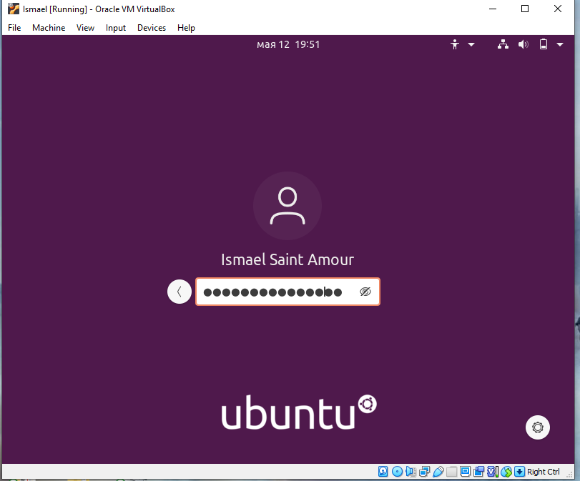
2. Записал в файл file.txt названия файлов, содержащихся в каталоге /etc. Дописала в этот же файл названия файлов, содержащихся в домашнем каталоге. 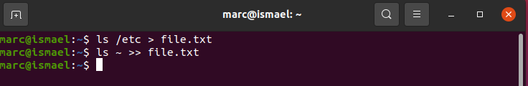
3. Вывел имена всех файлов из file.txt, имеющих расширение .conf, после чего записала их в новый текстовой файл conf.txt. 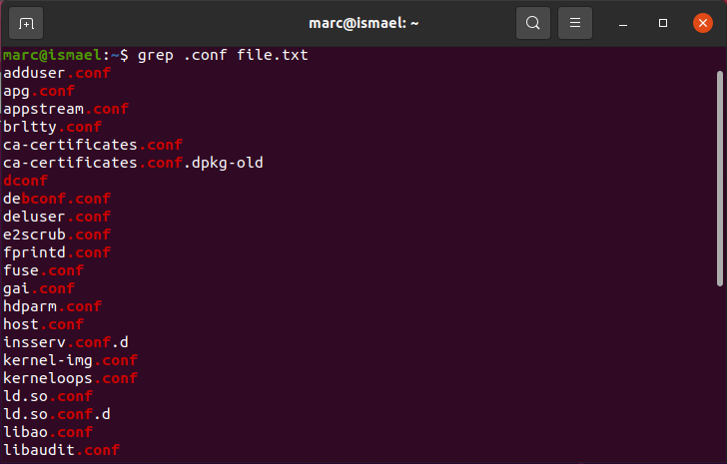 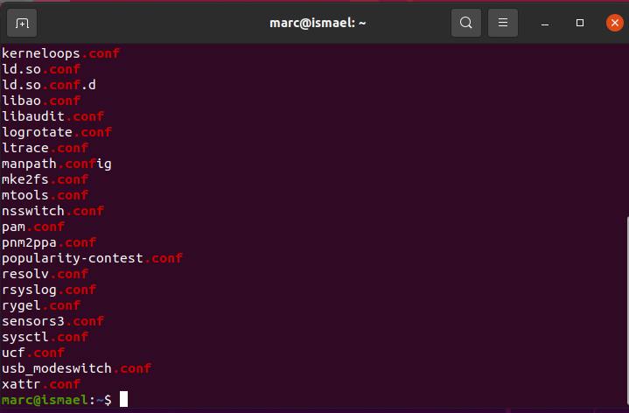 
4. Определила, какие файлы в домашнем каталоге имеют имена, начинающиеся с символа c. Несколько вариантов, как это сделать: 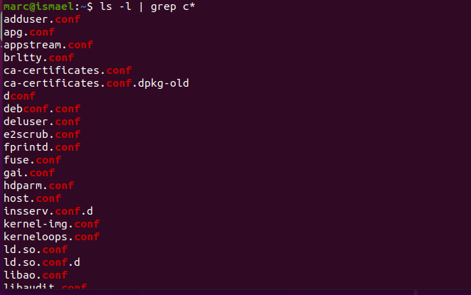 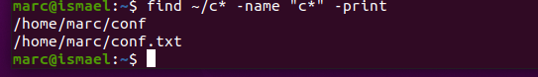
5. Вывела на экран (по странично) имена файлов из каталога /etc, начинающиеся с символа h.  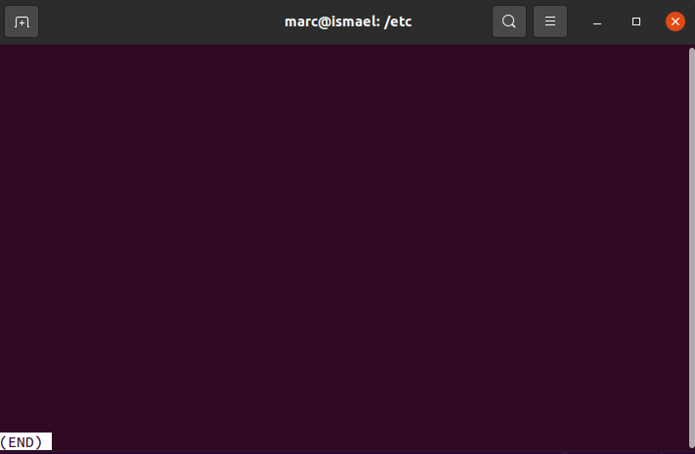
6. Запустила в фоновом режиме процесс, который будет записывать в файл ~/logfile файлы, имена которых начинаются с log.
7. Удалила файл ~/logfile. 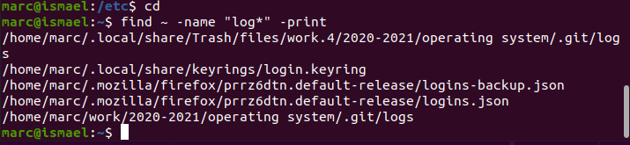 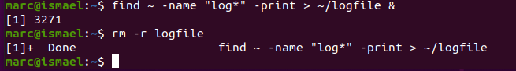
8. Запустила из консоли в фоновом режиме редактор gedit.  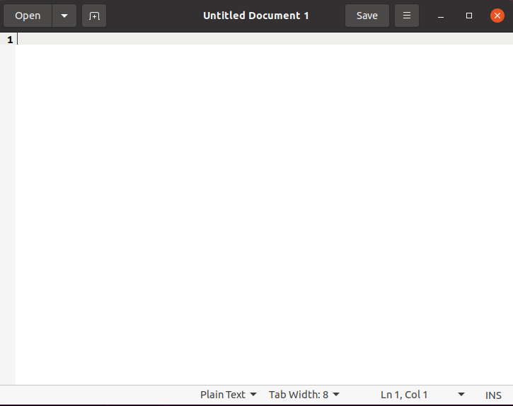
9. Определила идентификатор процесса gedit, используя команду ps, конвейер и фильтр grep. Более простым способом определить этот идентификатор не получилось. 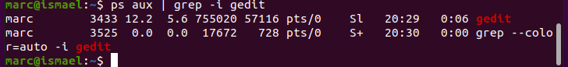
10. Прочла справку (man) команды kill, после чего использовала её для завершения процесса gedit. 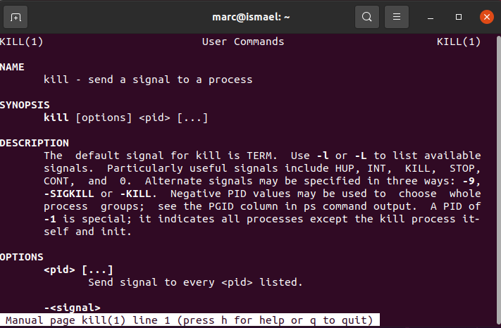
11. Выполнила команды df и du, предварительно получив более подробную информацию об этих командах, с помощью команды man. 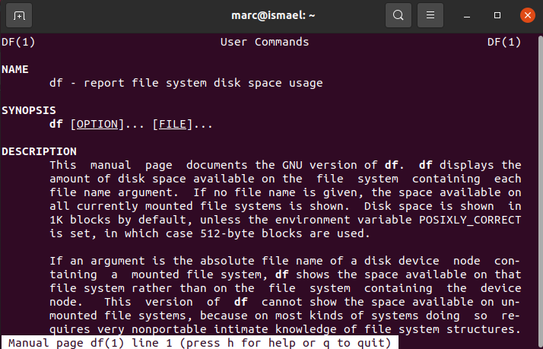 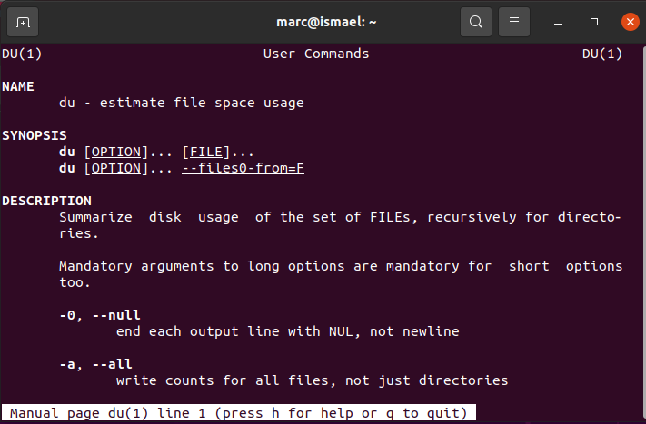 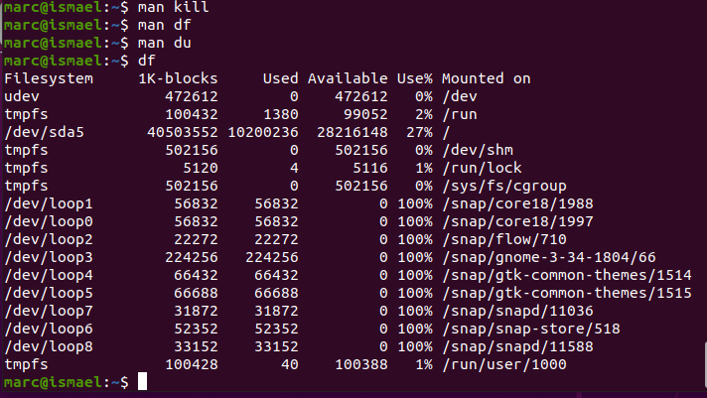 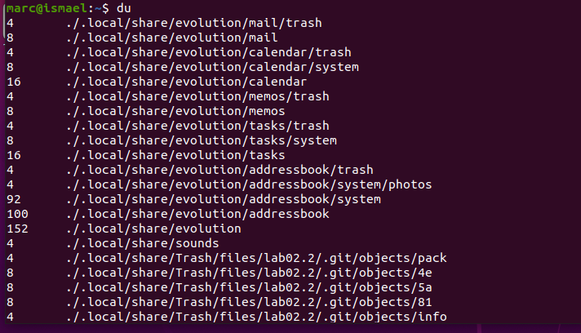
12. Воспользовавшись справкой команды find, вывела имена всех директорий, имеющихся в домашнем каталоге. 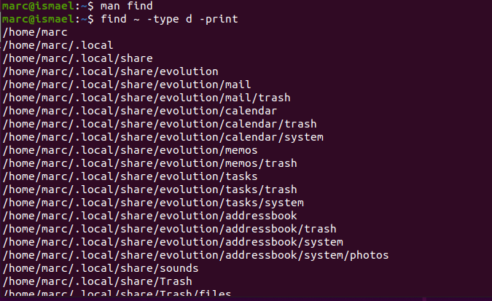 **Вывод:** > ознакомилась с инструментами поиска файлов и фильтрацией текстовых данных, приобрела практические навыки: по управлению процессами (и заданиями), по проверке использования диска и обслуживанию файловых систем.

**Ответы на контрольные вопросы:** 1. В системе по умолчанию открыто три специальных потока: – stdin — стандартный поток ввода (по умолчанию: клавиатура), файловый дескриптор 0; – stdout — стандартный поток вывода (по умолчанию: консоль), файловый дескриптор 1; – stderr — стандартный поток вывод сообщений об ошибках (по умолчанию: консоль), файловый дескриптор 2. 2. > - перенаправление stdout (вывода) в файл. Если файл отсутствовал, то он создаётся, иначе - перезаписывается. >> - перенаправление stdout (вывода) в файл. Если файл отсутствовал, то он создаётся, иначе - добавляется. 3. Конвейер (pipe) служит для объединения простых команд или утилит в цепочки, в которых результат работы предыдущей команды передаётся последующей. 4. Процесс это - совокупность программного кода и данных, загруженных в память ЭВМ. Любой команде, выполняемой в системе, присваивается идентификатор процесса (process ID). Получить информацию о процессе и управлять им, пользуясь идентификатором процесса, можно из любого окна командного интерпретатора. Процессом называют выполняющуюся программу и все её элементы: адресное пространство, глобальные переменные, регистры, стек, открытые файлы и так далее. 5. PID — уникальный номер (идентификатор) процесса в многозадачной ОС. GID – идентификатор группы. 6. Любую выполняющуюся в консоли команду или внешнюю программу можно запустить в фоновом режиме. Запущенные фоном программы называются задачами (jobs). Ими можно управлять с помощью команды jobs, которая выводит список запущенных в данный момент задач. Для завершения задачи необходимо выполнить команду kill %номер задачи. 7. Команда top в Linux системах позволяет вывести в виде таблицы перечень запущенных процессов и оценить, какой объем ресурсов они потребляют, т.е., какую нагрузку создают на сервер и дисковую подсистему. Команда htop — продвинутый монитор процессов, показывает динамический список системных процессов, список обычно выравнивается по использованию ЦПУ. В отличие от top, htop показывает все процессы в системе. Также показывает время непрерывной работы, использование процессоров и памяти. htop часто применяется в тех случаях, когда информации даваемой утилитой top недостаточно, например при поиске утечек памяти в процессах. 8. Команда find используется для поиска и отображения имён файлов, соответствующих заданной строке символов. Формат команды: find путь [-опции] Путь определяет каталог, начиная с которого по всем подкаталогам будет вестись поиск. Примеры: - вывести на экран имена файлов из вашего домашнего каталога и его подкаталогов, начинающихся на f: find ~ -name “f*" -print - вывести на экран имена файлов в каталоге /etc, начинающихся с символа p: find /etc -name "p*” -print - найти в вашем домашнем каталоге файлы, имена которых заканчиваются символом и удалить их: find ~ -name "*~" -exec rm “{}” ; 9. Найти файл по контексту (содержанию) позволяет команда grep. Формат команды: grep строка имя_файла Примеры: - показать строки во всех файлах в вашем домашнем каталоге с именами, начинающимися на f, в которых есть слово begin: grep begin f* - найти в текущем каталоге все файлы, в имени которых есть буквосочетание «лаб»: ls -l | grep лаб 10. Определить объем свободной памяти на жёстком диске позволяет команда df. 11. Определить объем домашнего каталога позволяет команда df /home/ 12. Удалить зависший процесс можно командой kill %номер задачи.